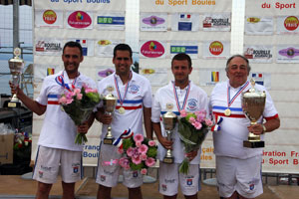

**1e Division**  
**Demi-finales**  
Jarrige (CRO) bat Montillet (st-Vulbas) 13-0  
(1-0, 3-0, 11-0, 13-0)

Faure (Valencin) bat Gonnet (CRO) 11-4  
(0-0, 2-0, 4-0, 4-0, 4-1, 4-4, 6-4, 9-4, 11-4)  
  
**Finale**

CRO (Roger et Sébastien Jarrige, Molager, Percherancier) bat Valencin (Faure, Battimenza, Innocenti, Martinez, Nègre, Monnet) 13-0

(2-0, 5-0, 5-0, 7-0, 13-0)

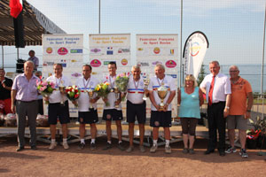

**2e Division**  
**Demi-finales**Moyne (Courtenay) bat Lefaure (Tarare) 13-9  
Chanel (Tarare) bat Larzelier (St Vulbas) 13-3  
  
**Finale**

Tarare (Chanel, Abrial, Beylier, Mattia, Lagoutte, Rivollier) bat Courtenay (Moyne, Antonietti, Bartholin, Deleau, Souillet, Vial) 12-10

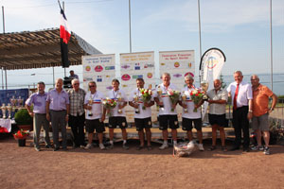

**3e Division**  
**Demi-finales**Dalzovo (Gers) bat Burlet (Bettant) 13-3  
Mussel (Drôme) bat Rougemont (Liergues) 13-6  
  
**Finale**

St Nazaire en Royans (Mussel, Planet, Vassal C et P, Villard) bat Fleurance (Dalzovo, Acourtoisie, Bezonbes, Garipuly, Ghirardo) 13-11

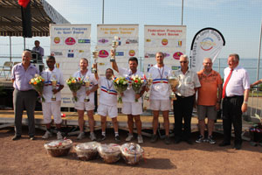

**4e Division**  
**Demi-finales**Angellini (Isère) bat Cambou (Aude) 13-2  
Chambaz (Isère) bat Labbe (Ain) 13-6  
  
**Finale**

Barthélémy-de-Sechilienne (Chambaz G et M, Di Carlo, Kocaboga, Faure) bat Entente Chartreuse (Angellini, Inderchit, Pesenti JC et L, Reverdy) 13-1

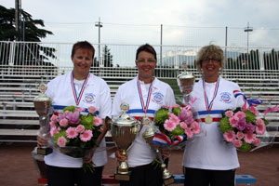

**Féminines 1+2**  
**Demi-finales**

Rivaux (Vaulx-Milieu) bat Vulpas (Les Olmes) 13-3  
Maugiron (St Vulbas) bat Desbenoit (Faubourg Bourg en Bresse) 10-8

**Finale**

Vaulx-Milieu (Rivaux, Patricot, Piccardi) bat St Vulbas (Maugiron, Jarret, Remond) 12-10

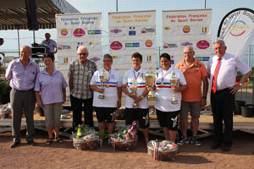

**Féminines 3+4**  
**Demi-finales**Molinaro (Ouches) bat Moulin (Annonay) 13-1  
Locatelli (Puygiron) bat Lopez (La rochette) 13-8  
  
**Finale**

Puygiron (Locatelli, Maisonneuve, Pellerin) bat Ouches (Molinaro, Pietropaolo, Varenne, Villeneuve) 13-4

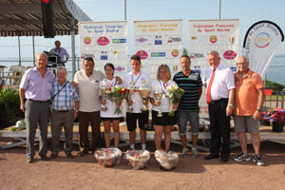

**Moins de 18**  
**Demi-finales**Terrier (Janneyrias) bat Di Carlo (Janneyrias) 10-5  
Cazeneuve (Midi-Pyrénées) bat Allier (Romans) 13-12  
  
**Finale**

Le Vernet (Laura et Kevin Cazeneuve, Cassandra Vaissières) bat Janneyrias (Maxime Terrier, Dauvergne, Charriot, Lachize) 13-4